КОНСПЕКТ
совместной деятельности педагога и детей (ОД)
по теме «Кукла-закрутка»
ОО «Художественно-эстетическое развитие»
Возрастная группа: подготовительная группа
Вид (разновидности) интегрированной деятельности детей:
- изобразительно-познавательная деятельность
- трудовая-игровая деятельность
- изобразительно-трудовая деятельность
Содержание деятельности детей (дидактические единицы):
- отгадывание загадки про куколку
- рассматривание и сравнение тряпичных и современных кукол
- исполнение частушки про куклу – закрутку
- просмотр способов изготовления куколки
- изготовление куколки
- исполнение колыбельной для своей куколки
Интегрированная форма: мастерская лоскутков.

Задание для совместной деятельности детей (вид, способы предъявления и способы представления решения):
Задание  (действие и его содержание) | Способ  предъявления задания | Способ презентации  результатов выполнения задания
1. Загадывает загадку | Словесный | Отгадывают отгадку
2. Рассмотрите и найдите отличия между современными куклами и тряпичными куклами | Аудиовизуальный | Рассматривают и называют отличия кукол
3. Исполните частушки про куклу - закрутку | Словесный | Исполняют частушки
4. Найдите свое место, ориентируясь на фишки, разложенные на столе (голубые - для мальчиков, розовые - для девочек) | Словесно- наглядный | Занимают свои места, ориентируясь на фишки на столе
5. Рассмотрите карточки с этапами изготовления куколки - закрутки | Словесно- наглядный | Рассматривают и запоминают этапы изготовления куколки
6. Посмотрите способ изготовления куколки | Наглядно - практический | Смотрят способ изготовления куколки
7. Изготовьте куколку | Наглядно - практический | Изготавливают куколку, ориентируясь на карточки с этапами изготовления куколки - закрутки
8. Исполните колыбельную для своей куколки | Словесный | Исполняют колыбельную для своей куколки

Образовательные задачи
1. ЗНАНИЕ
Знакомить детей с малыми формами фольклора.
2. ОТНОШЕНИЕ
Развивать у детей художественный вкус и эстетическое восприятие предметов народного быта.
Воспитывать ценностное отношение детей к семейным и народным традициям и совместному труду взрослых и детей.
3. ДЕЙСТВИЯ
Развивать у детей навыки работы с тканью.
Стимулировать развитие у детей коммуникативных навыков.
Воспитывать ценностное отношение детей к семейным и народным традициям и совместному труду взрослых и детей.

Материалы и оборудование.
1. Стимульный материал:
–куколка - закрутка
- куколки в современных костюмах.
2. Материалы для деятельности детей:
материалы для представления заданий и результатов деятельности:
– куколка – закрутка
- куколки в современных костюмах
- альбом картинками разных тряпичных куколок
материалы для преобразования и трансформации:
– карточки с этапами изготовления куклы
- сигнальные маркеры
материальные средства для деятельности детей:
– лоскутки ткани,
- нитки,
- бусинки,
- бусы
- образец куклы – закрутки
3. Дидактический материал:
– картинки разных тряпичных куколок
- тряпичные куколки
4. Оборудование (техническое обеспечение) деятельности детей:
– карточки с этапами изготовления куклы

Конструктор совместной деятельности педагога и детей
Этап | Деятельность педагога | Деятельность детей
Мотивациионно-целевой | Обращает внимание на свой костюм, загадывает загадку, задает вопросы о куколке | Рассматривают костюм, отгадывают загадку, рассказывают о кукле
Содержательно-деятельностный | Рассказывает о разных тряпичных куклах, предлагает сравнить современных кукол с тряпичными куколками и назвать отличия, предлагает исполнить частушки о куколке, предлагает занять места за столом, ориентируясь на фишки; показывает карточки с этапами изготовления куколки  показывает способы изготовления куклы, помогает в изготовление кукол, предлагает украшение для кукол; предлагает исполнить для готовых куколок колыбельную | Слушают рассказ о куклах, рассматривают и называют отличия современных и тряпичных кукол; исполняют частушки о куклах, занимают места за столом, ориентируясь на фишки, рассматривают карточки с этапами изготовления куколки, наблюдают за показом способа изготовления куколки, делают куколок, украшают готовые изделия, исполняют колыбельную
Оценочно-рефлексивный | Подводит итоги деятельности детей, подчеркивает позитивные моменты. | Обсуждают итоги своей деятельности, дают имена своим куколкам, играют с ними.

Методы и приемы:
- Методы стимулирования и мотивации деятельности детей:
Словесные (вводная беседа):
Загадка
«Что всё это значит?
Дочка, а не плачет;
Спать уложишь –
Будет спать
День, и два, и даже пять?» (кукла)

- Методы организации и осуществления деятельности:
2.1 Словесные:
Рассказ воспитателя о кукле
-Давным – давно, когда не было магазинов, а всё покупали на базарах и ярмарках у детей не было столько игрушек, как у вас сейчас, дети придумывали и делали себе игрушки сами, а иногда им помогали и родители.
Есть много разных тряпичных кукол — это и «Кукла -пеленашка, и кукла-« День и ночь», кукла «Десятиручка»…,каждая из них похожи между собой, так как изготовлены из ткани и ниток.
А это кукла-зукрутка. Раньше в каждом крестьянском доме было много таких кукол. Это была самая распространённая игрушка. Считалось, что они приносили удачу и богатство, сулили богатый урожай и были символами продолжения рода.
Красивая кукла, сделанная своими руками с любовью, была гордостью любого ребёнка. Главной особенностью этой куклы является то, что делали её без иголки,и у неё не было лица.
«Безликость» — следы древней «обережной», подчеркивало оберегающую, защищающую роль куклы, когда игрушку боялись уподобить человеку. По народным поверьям кукла с «лицом», как бы обретала душу, и становилась опасной для ребенка, а «безликая» считалась предметом неодушевленном и не могла ему навредить.…

Исполнение частушек
А про куклу, про игрушку
сочинили мы частушки
Прежде чем их записать
Стали петь их и играть
Наша кукла хороша
Ты, закруточка краса
В доме русском ты живёшь
Детям счастье принесёшь.
Наша кукла принесёт
Много людям радости
И удачу и богатство
Это нужно каждому
Мы традиции все помним
И не станем забывать
А тряпичную мы куклу
Будем дальше прославлять
Изготовим куклу нашу
Ручками волшебными
Будем ниточки вязать
А из ткани наряжать

Исполнение колыбельной
«Ай люли, люли, люли
Кукле радуемся мы
Станем куколку качать
Ее не будем огорчать
Мы ей песенку споем,
засыпай ты крепким сном
баю-баю – баю – бай, ты скорее засыпай».

2.2 Практические:
Пальчиковая гимнастика
«А мы бусинки катали
И желания загадали
Чтоб здоровым всем расти
Счастье в дом нам принести»

2.3 Наглядно-практические:
Карточки с этапами изготовления куколки
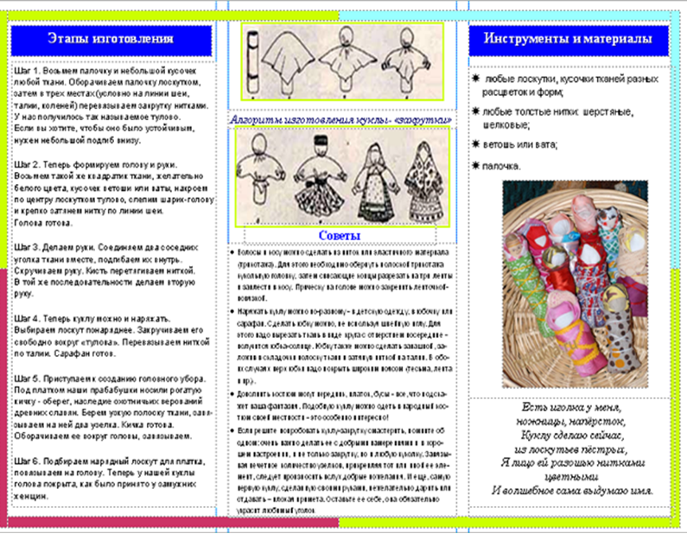
Показ изготовления куколки – закрутки
- .Возьмём ткань поплотнее, и выполняем скрутку.
- . На большом квадрате ткани, находим серединку, прикладываем туда скрутку, предварительно подложив небольшой кусочек ваты, теперь голова стала круглой формы.
- . Завязываем ниткой на уровне шеи. Получилась голова.
- . Теперь будем делать руки
- Свободные концы ткани выравниваем, отмеряем размеры ладошки куклы и перетягиваем ткань ниткой с обеих сторон. Вот и руки готовы.
- . Оставшийся уголок ткани подвязываем вокруг туловища ниткой на поясе. У такой куклы лицо рисовать не будем, как делали в те далёкие времена.

3. Методы контроля и самоконтроля:

Подведение итогов.
- рассматривание готовых кукол.
- отметить позитивные моменты в занятии

